友情链接模块使用手册
模块简介：
模块名称：友情链接(Links)
模块作者：Magic.Shao
模块应用：友情链接管理
BUG提交：xoops社区论坛
使用说明：
友情链接模块管理部分：首页
该页面介绍模块基本信息，和部分统计信息注意：当您在后台参数部分开启了链接支持图片上传功能时，会显示参数设置窗口，您需要在模块参数部分点击创建按钮来创建图片的上传目录。参考图片V1.0 admin1.1
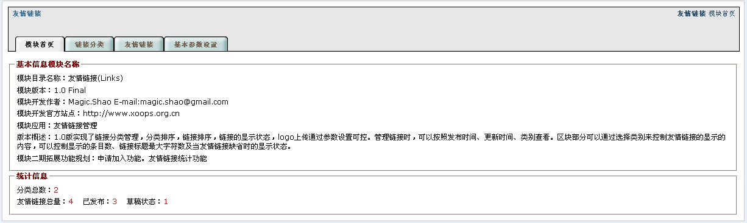
V1.0 admin1.1
友情链接模块管理部分：分类管理
该页面允许管理员添加修改查询分类信息。点击添加分类按钮，可以填写分类名称，提交后页面将跳转回分类管理页面，在页面中可以设置分类的排序，默认情况排序号为99，参考图片V1.0 admin1.2
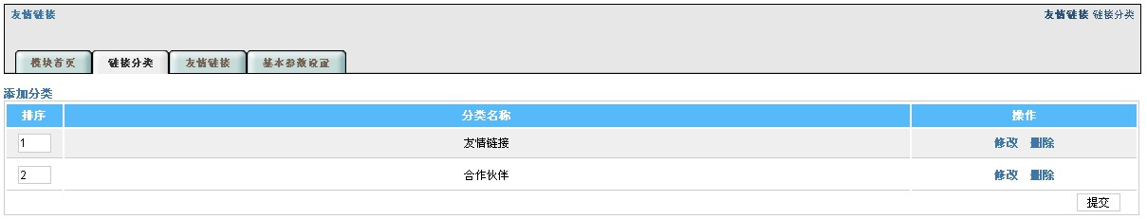
V1.0 admin1.2
友情链接模块管理部分：链接管理
该页面允许管理员增删改查友情链接信息。点击添加友情链接(可参考图片V1.0 admin1.3)后，可以选择类别，填写友情链接标题，链接地址，logo的路径，友情链接在该分类下的排序及设置该链接的显示状态。如果后台参数设置成支持logo上传功能，那么会将链接logo地址替换成图片上传区域。
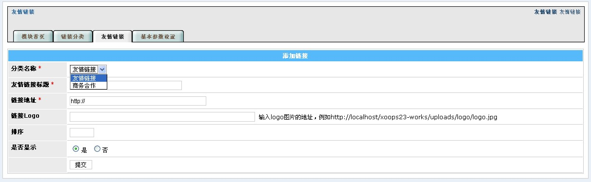
V1.0 admin1.3
添加链接成功后会跳转到链接列表页面(参考图片V1.0 admin1.4)，在该页面下可以通过右上方下拉列表内选择您要查看链接的方式，可以按发布时间、更新时间、已发布的链接和未发布的链接查看信息。点击链接标题会跳转到该链接下的站点，点击所对应的分类会跳转到分类链接页面(参考图片V1.0 admin1.5),再该页面您可以设置链接的排序。
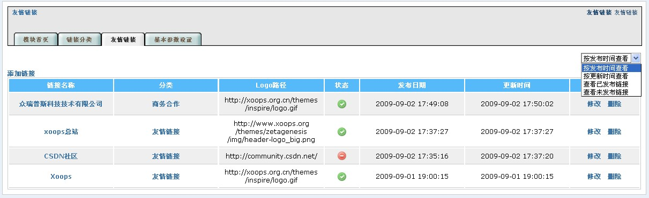
V1.0 admin1.4
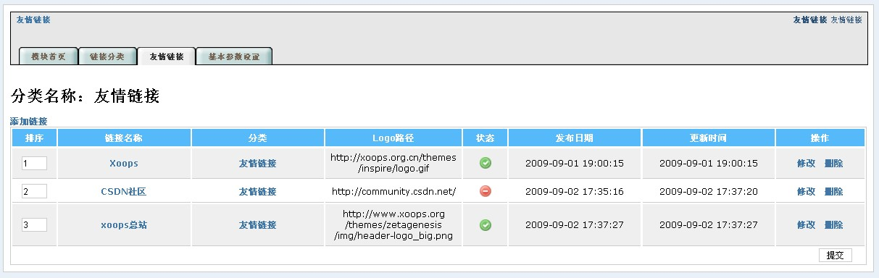
V1.0 admin1.5

友情链接模块管理部分：基本参数设置
该页面下您可以设置友情链接模块参数(参考图片 V1.0 admin1.6)，链接logo的保存路径，及是否开启logo上传功能。(注：如果模块安装后添加了链接信息中的图片路径，那么当开启了友情链接上传功能时，已填写的logo图片路径信息依然保存，但是显示是通过图片上传字段所控制的，所以需要从新上传logo图片。如果再次将logo上传功能关闭时候，该链接的logo上传信息及手动输入的logo路径都已保存在数据表中，那么您再次开启或关闭logo上传功能时，该链接的logo图片都可以在区块内正常显示)
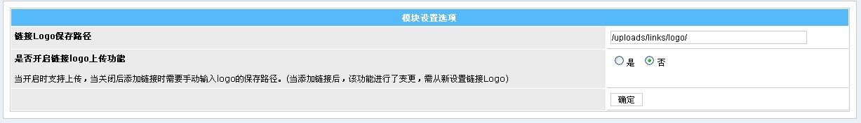
V1.0 admin1.6
友情链接模块管理部分：区块管理
区块管理页面下您可以设置友情链接的显示条件。可以选择您要显示的分类，可按照发布时间、更新时间及分类下的链接排序号显示链接的顺序，同时可以设置链接显示的条目数及链接标题的最大字符串，如果超出字符串限制超出的文字将以“…”显示，单选按钮可以设置链接区块是否显示该类别的标题，展示形式列表菜单，可以设置链接的展示形式，包括logo横向展示、logo纵向展示、标题横向展示和标题纵向展示选项。注：区块显示logo图标时已将logo宽高定制为80px 20px (参考图片V1.0 admin1.7)
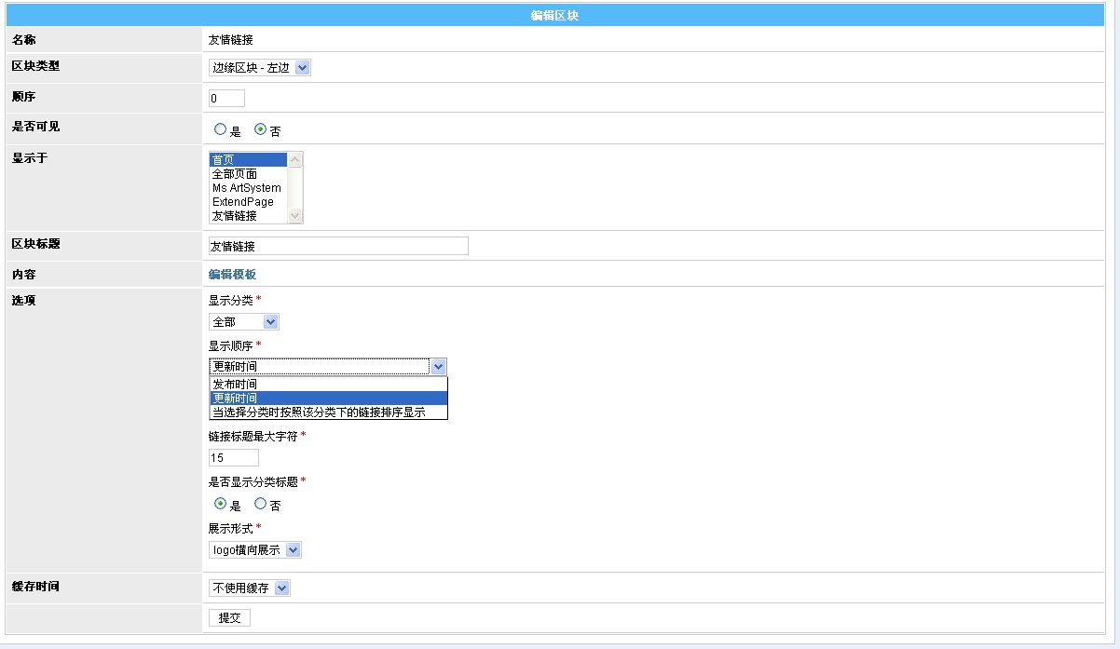
V1.0 admin1.7

版本特色：
友情链接1.0版支持分类管理，链接可以按发布时间、更新时间、链接状态及在某一分类下进行查看和管理，并且添加了特有的链接排序功能。在显示方面，对区块的设置做了细化。可以查看的某一分类，显示顺序，分类标题是否显示，链接标题字符数及区块展示形式。

V2.0版概述：
在V2.0版本中将会给links模块添加一下功能：
- 申请加入功能
-------各别网站需要用户自行申请友情链接，用户申请时提交信息，公司信息，链接地址，logo等信息。管理员在后台有单独的审核管理页面可以控制申请链接的显示状态。
- 分类标题图片上传功能
-------方便于特殊网站的定制开发。
- 分类描述和链接描述功能
-------方便于特殊网站的定制开发。
V3.0版概述：
流量管理
-------后台管理可以通过流量管理来查看每个链接为某个站点带来多少IP的访问量。包括周流量，月流量，示意图等信息。

